3.4. ОПРЕДЕЛЕНИЕ НЕСУЩЕЙ СПОСОБНОСТИ СВАЙ НА ОСЕВУЮ НАГРУЗКУ ПО СОПРОТИВЛЕНИЮ ГРУНТА.

При проектировании фундаментов необходимо знать расчётное сопротивление сваи (Р_{т}). Под расчётным сопротивлением сваи подразумевают такую наибольшую осевую нагрузку, которая обеспечивает нормальную эксплуатацию сооружения и гарантирует устойчивое положение несущего элемента в грунте. Расчётное сопротивление сваи по грунту определяют через её несущую способность (F_{d}). Несущей способностью считается сила предельного сопротивления грунта основания. F_{d} определяют следующими методами:

3.4.1. Метод пробных статических нагрузок.

Этот метод является наиболее надёжным, но в то же время весьма дорогим и трудоёмким. Испытанию подвергаются сваи, имеющие проектные размеры, погружённые в местах сооружения фундаментов с использованием тех же средств, которые будут применены для погружения остальных свай. Испытываемую сваю чаще всего загружают с помощью гидравлических домкратов.

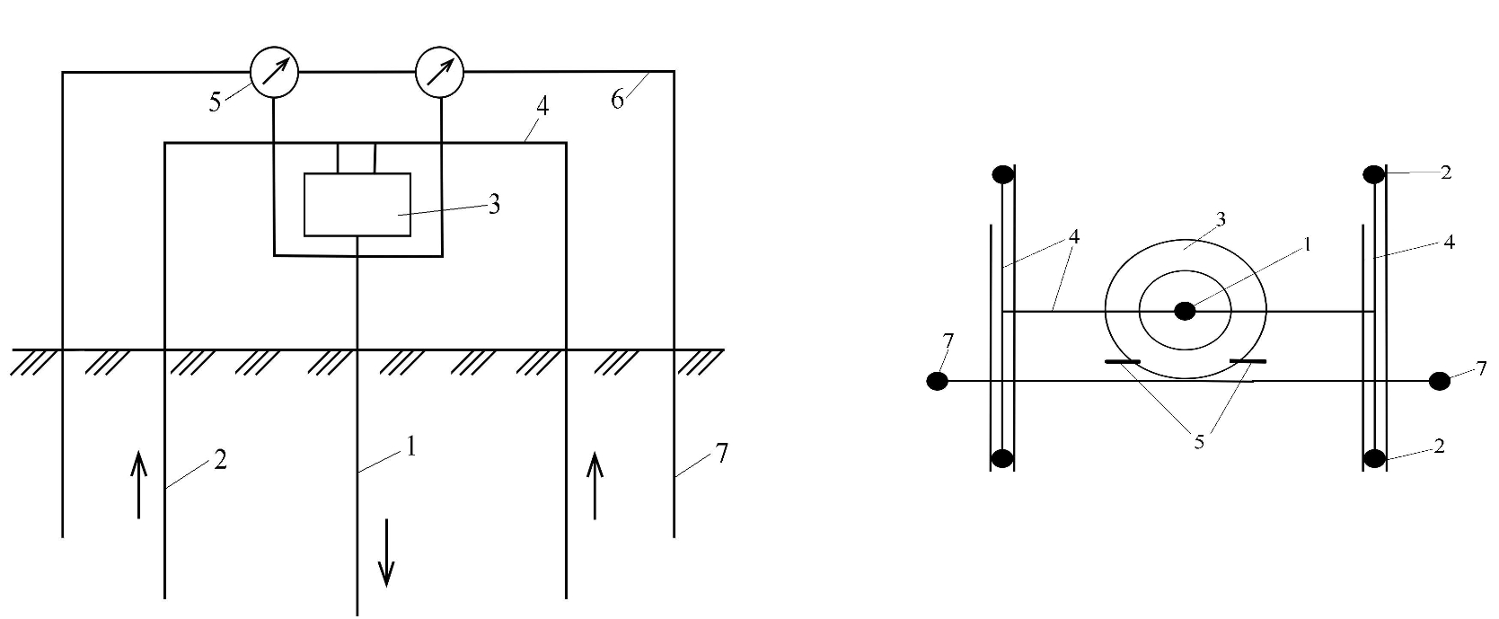

Рис.23. Схема установки для испытания свай статической нагрузкой: 1 – испыты ваемая свая; 2 – анкерная свая; 3 – гидравлический домкрат; 4 – анкерные балки; 5 - прогибомеры (определяют осадку испыт. сваи); 6 – реперная балка; 7 – реперные сваи.

Нагрузку передают ступенями $ΔF=\left(\frac{1}{\text{10}}÷\frac{1}{\text{15}}\right)F_{d}$ от ожидаемой несущей способности. Каждую ступень нагрузки выдерживают до некоторого условного затухания осадки согласно ГОСТу. Обычно это 0,1 мм/ч при опирании на глинистый грунт полутвёрдой и тугопластичной консистенции и не более 0,2 мм/ч – на песчаный и глинистый твёрдой консистенции.
По результатам наблюдений строят графики зависимости осадки от нагрузки и зависимости осадки от времени.

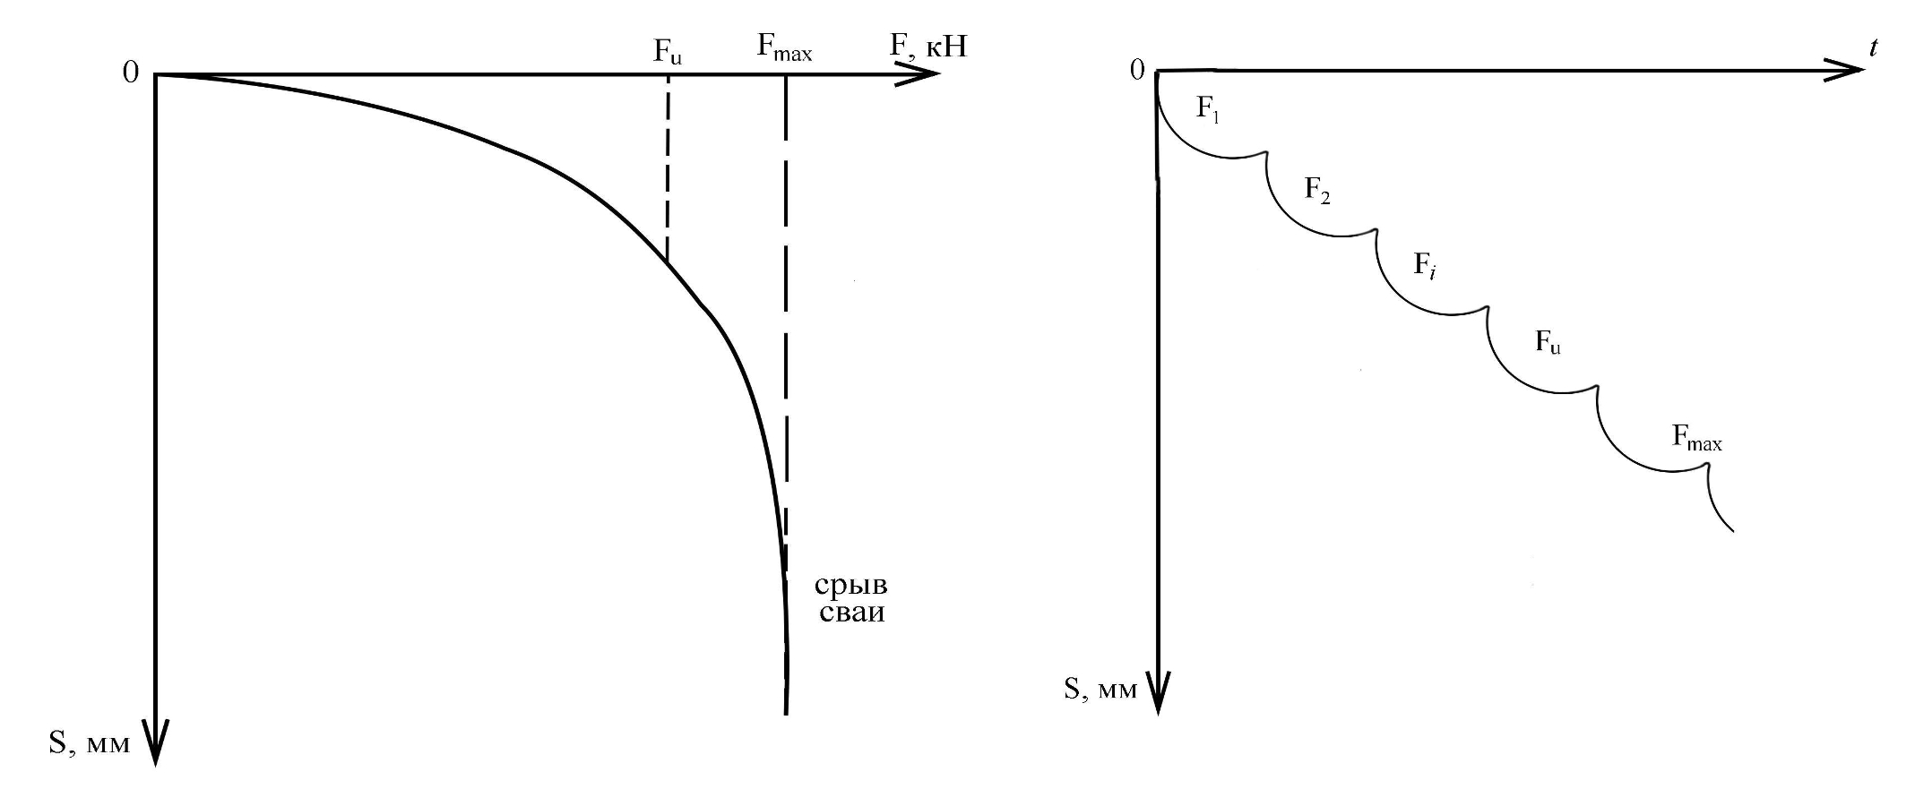

Рис.24. График зависимости осадки Рис.25. График зависимости осадки от
от нагрузки времени

Нагрузку сваи доводят до значения, при котором резко увеличивается осадка сваи. В момент срыва сваи в грунте будут преодолены сопротивления сдвигу и у боковой поверхности, а также значительно разовьются области предельного равновесия ниже подошвы сваи.
Предельное сопротивление соответствует точке перелома на графике «осадка – нагрузка» и его принимают на одну ступень меньше «max» нагрузки, при которой свая теряет устойчивость и скорость осадки резко возрастает.
Несущая способность сваи по сопротивлению грунта основания

$F_{d}=γ_{c}{F_{u,n}}/{γ_{g}}$, (3.1)

где $γ_{c}$= 1,0 – коэффициент условий работы; F_{u,n} – нормативное значение предельного сопротивления свай, определяемое по данным испытаний; $γ_{g}$ – коэффициент надёжности по грунту.

Когда количество испытаний в равных грунтовых условиях несущих элементов $n≥6$, $γ_{g}$ определяют на основе статистической обработки по действующему ГОСТу результатов всех «n» испытаний. При этом
$F_{u,n}=\sum_{i=1}^{n}{F_{\text{ui}}/n}$, (3.2)
где F_{ui} – частное значение предельного сопротивления сваи, полученное в i-ом испытании.
Когда n<6, принимают $γ_{g}=1$, $F_{u,n}=F_{u\text{min}}$, где $F_{u\text{min}}$– наименьшее предельное сопротивление несущего элемента (сваи) по результатам всех испытаний.
Расчетное сопротивление сваи по грунту

$Р_{r}=γ_{c1}F_{d}/γ_{n}$, (3.3)

где $γ_{c1}$ − коэффициент условий работы, учитывающий неравномерность загрузки свай в фундаменте; $γ_{n}−$коэффициент надёжности, зависящий от метода.
Испытания свай нужно проводить после определения F_{d}.

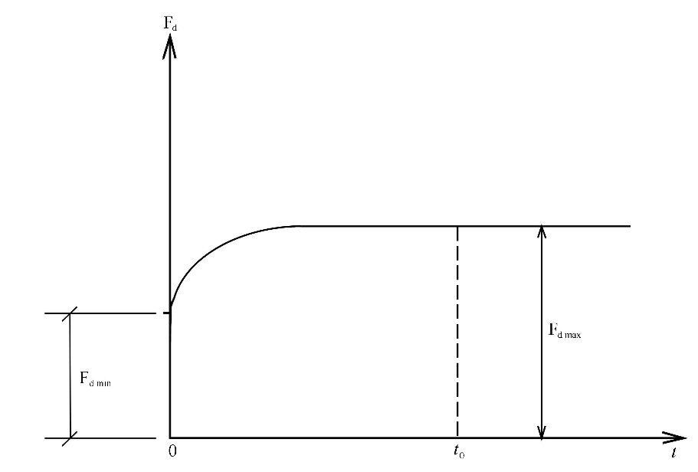

Рис.26. График увеличения несущей способности во времени

t₀ – время отдыха сваи (зависит от вида грунта)
Полевые испытания свай производятся:
в глинах – через 28 дней после забивки
в суглинках – через 14 – 15 дней
в супесях – через 7 – 8 дней
в песках – через 3 – 5 дней

3.4.2. Метод статического зондирования.
Сущность зондирования заключается во вдавливании в грунт с постоянной скоростью, не превышающей 0,5 м/мин, специального зонда, позволяющего раздельно регистрировать силы трения по боковой поверхности зонда и силы сопротивления вдавливанию наконечника, имеющего форму конуса. Диаметр стандартного зонда d = 3,6 см, угол заострения конуса – 60° .
$f_{s}=\frac{F_{s}}{u_{s}h_{s}}−$сопротивление трения по боковой поверхности зонда;
$u_{s}−$периметр зонда;
$g_{s}=\frac{F_{g}}{A_{s}}−$сопротивление грунта под наконечником зонда;
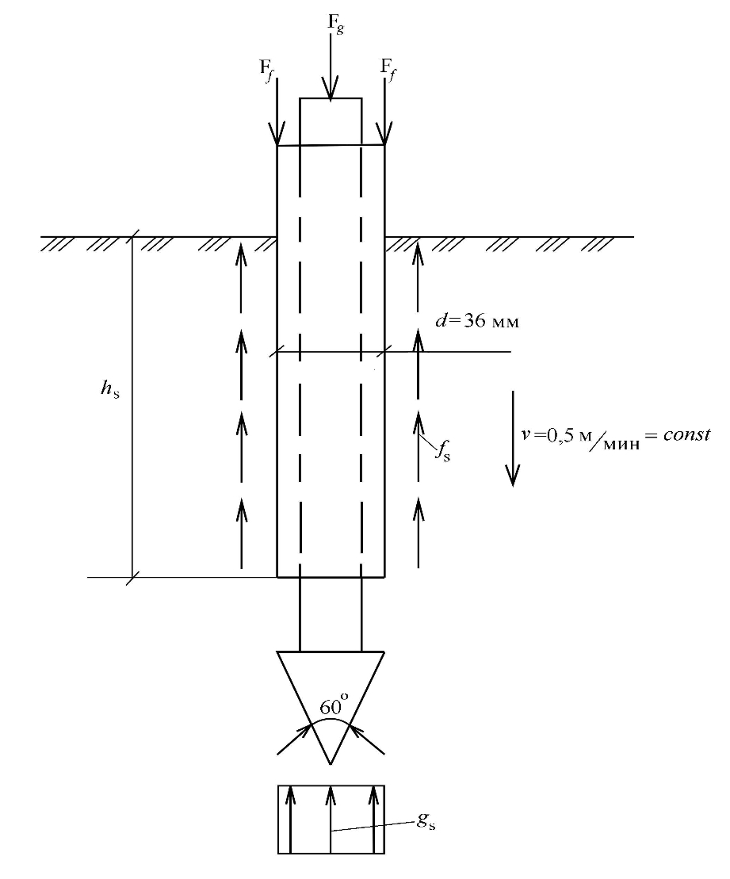$A_{s}−$площадь сечения зонда;
Частное значение предельного сопротивления сваи в точке зондирования
$F_{\text{ui}}=A⋅R_{s}+u⋅d⋅f,$ (3.4)
где $R_{s}=β_{1}g_{s}−$предельное сопротивление грунта под нижним концом сваи по данным зондирования в рассматриваемой точке; $f=β_{2}f_{s}−$среднее значение предельного сопротивления грунта по боковой поверхности сваи по данным зондирования в рассматриваемой точке; $β_{1},β_{2}−$масштабные коэффициенты, установленные опытным путём и принимаемые по табл. СНиП;
Рис.27. Схема испытания статическим зондом
$A−$площадь поперечного сечения сваи;
$u−$периметр поперечного сечения сваи;
$d−$глубина погружения сваи в грунт.
$F_{u,n};F_{d};P_{r}$ определяются как и в предыдущем методе

3.4.3. Динамический метод
Более простой и дешёвый. Даёт менее точные результаты, что обусловлено разным характером работы грунта, окружающего сваю при динамических нагрузках во время забивки и статических нагрузках от сооружения.
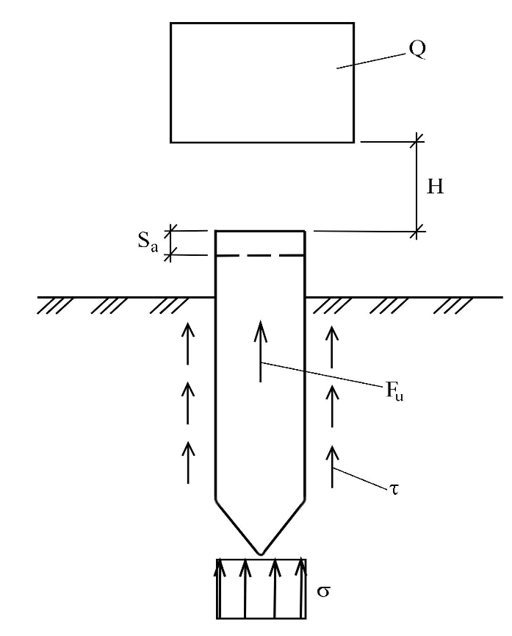
При выводе расчётных формул для этого метода принимают различные допущения, которые не всегда приводят к надёжным результатам. Динамический метод не применим для оценки несущей способности свай с уширенной подошвой.

Рис.28. Схема испытания сваи динамическими нагрузками

Силу предельного сопротивления погружению сваи $F_{u}$ определяют из расчётной энергии удара молота

$E_{d}=\text{QH}=F_{u}⋅S_{a}+δ_{c}\text{QH}+E_{y}$,

где $Q−$вес ударной части молота; $H−$высота падения молота; $F_{u}⋅S_{a}−$полезная работа, расходуемая на преодоление сопротивления $F_{u}$ погружению сваи на значение отказа $S_{a}$; $S_{a}−$отказ сваи – величина погружения сваи в грунт от одного удара молота;
$δ_{с}⋅Q⋅H−$работа, которая тратится на преодоление вредных сопротивлений (остаточные деформации, нагревание и др.); $δ_{с}−$коэффициент, показывающий, какая часть общей работы затрачивается на преодоление вредных сопротивлений; $E_{y}−$работа упругих деформаций материала сваи грунта.

Раскрывая значение $δ_{c}$ и пренебрегая $E_{y}\left(E_{y}≈0\right),$ Н.М.Герсеванов получил формулу $F_{u}$
$$F_{u}=−\frac{ηA}{2}+\sqrt{{\left(\frac{η⋅A}{2}\right)}^{2}+\frac{ηA}{S_{a}}E_{d}⋅\frac{m_{1}+∈^{2}\left(m_{2}+m_{3}\right)}{\left(m_{1}+m_{2}+m_{3}\right)}},$$

которая в преобразованном виде помещена в СП 24.13330.2011

$F_{u}=\frac{η\text{AM}}{2}\left[\sqrt{1+\frac{4E_{d}}{η⋅A⋅S_{a}}⋅\frac{m_{1}+∈^{2}\left(m_{2}+m_{3}\right)}{m_{1}+m_{2}+m_{3}}}−1\right],$ (3.5)

где $M−$коэффициент, зависящий от способа погружения сваи;
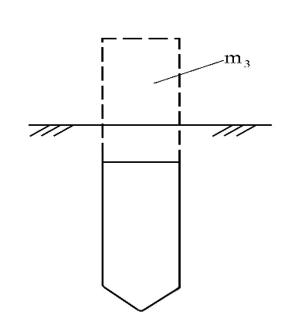$η−$коэффициент, характеризующий материал сваи;
$A−$площадь поперечного сечения сваи «брутто»;
$E_{d}−$расчётная энергия удара молота;
$m_{1}−$масса молота;
$m_{2}−$масса сваи с наголовником;
$m_{3}−$масса подбабка;
$∈−$коэффициент восстановления удара;
$∈^{2}=0,2$ (для ж/б и стальных свай с наголовником с деревянными прокладками).
Формула (3.5) применима при $S_{a}≥2$мм. При меньшем отказе нельзя пренебрегать слагаемым $E_{y}$. В этом случае $F_{u}$ определяется по другой формуле СНиПа 2.02.03-85.
Определив из выражения (3.5) величину $S_{a}$, получим формулу, применяемую на практике для контроля несущей способности сваи по отказу.
Расчётно-контрольный отказ

$$S_{\text{ак}}=\frac{η⋅A⋅E_{d}\left[m_{1}+∈^{2}\left(m_{2}+m_{3}\right)\right]}{F_{u}\left(F_{u}+η⋅A\right)\left(m_{1}+m_{2}+m_{3}\right)},$$

принимая $F_{u}=F_{d}=γ_{к}P_{r}=γ_{к}N_{\text{max}};$
$N_{\text{max}}−$наибольшее продольное усилие в свае.

Несущая способность сваи считается обеспеченной, если фактический отказ $S_{a}$ будет равен или меньше контрольно $S_{\text{ак}}$.

Различают истинный и ложный отказы. Истинный отказ – отказ после отдыха сваи, ложный – в момент добивки.

Рис.29. Изменение отказов в Рис.30. График зависимости
зависимости от времени отказа от глубины погружения
сваи

Минимальную глубину погружения сваи определяют графически по значению контрольного отказа.

3.4.4. Теоретический метод.

а) несущая способность висячих свай. Несущую способность определяют как сумму сил сопротивления грунта вдоль боковой поверхности ствола и сопротивления грунта под подошвой сваи. При этом обе составляющие несущей способности условно определяют независимо друг от друга.

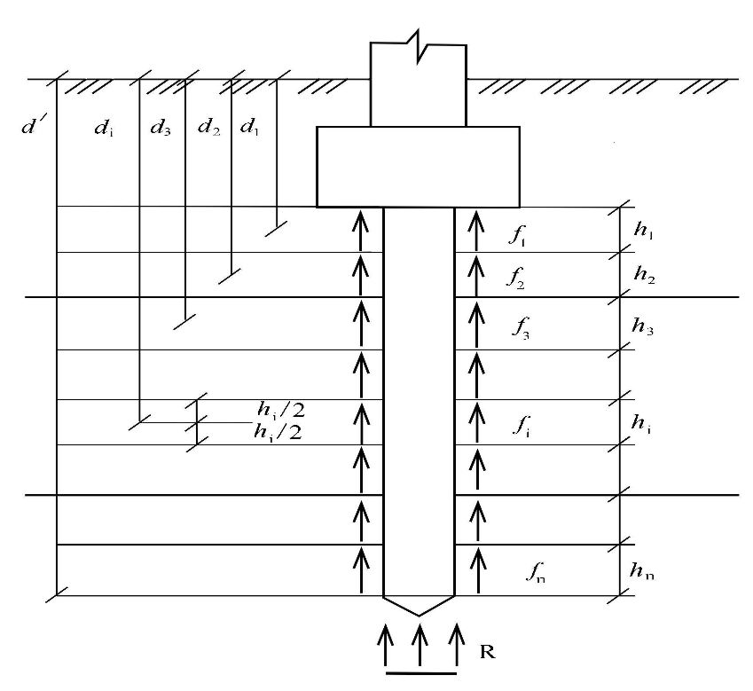

Рис.31. Определение несущей способности
сваи по грунту теоретическим методом
(висячая свая)

$$F_{d}=F_{d_{o}}+F_{\text{dб}}$$
$$F_{d}=γ_{c}\left(γ_{\text{CR}}\text{RA}+u\sum_{i=1}^{n}{γ_{\text{cfi}}f_{i}h_{i}}\right),$$
где $γ_{c}=1−$коэффициент условий работы;
$γ_{\text{СR}}$ и $γ_{\text{cfi}}−$коэффициенты условий работы под нижним концом сваи и по боковой поверхности, зависящие от вида грунта и способа погружения сваи; $R−$расчётное сопротивление грунта сжатию под подошвой несущего элемента; $A−$площадь опирания несущего элемента на грунт; $u−$периметр поперечного сечения ствола несущего элемента; $f_{i}−$расчётное сопротивление грунта по боковой поверхности несущего элемента; $h_{i}−$толщина участка грунта (элементарного слоя) вдоль боковой поверхности несущего элемента; $h_{i}≤2$м.
б) Несущая способность свай-стоек.
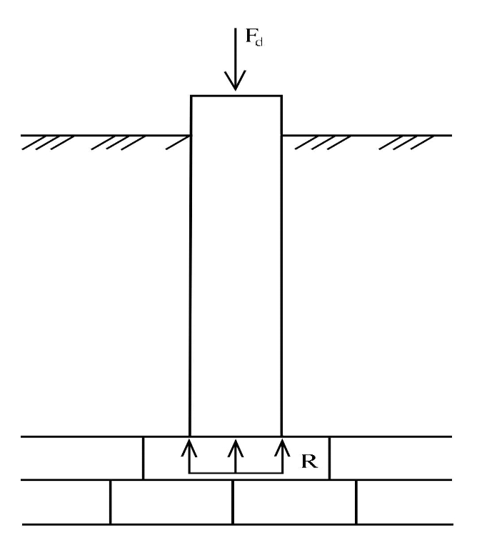
Рис.32. Определение несущей способности
по грунту теоретическим методом (свая-стойка)

$$\begin{aligned}F_{d}=F_{d_{o}}=γ_{c}R⋅A \\ P_{r}=\frac{γ_{c1}⋅F_{d}}{γ_{к}}\end{aligned}$$

